

**Restaurant Development Co., Ltd.**

Oracle Cloud Implementation Project

INV001

Interface GI<Linfox> to INV Transfer (ERP)

Functional Specification

by

logo13

iCE Consulting Co., Ltd.

Creation Date : October 24, 2017

Last Updated : October 24, 2017

Version : V00R03

## Document Control

**Change Record**

| Date | Name | Version | Change Reference |
| --- | --- | --- | --- |
|  |  |  |  |
| 28-Sep-17 | Kittiyakorn Saensud | V00R01 | Create Document |
| 23-Oct-17 | Kittiyakorn Saensud | V00R02 | Update Document |
| 24-Oct-17 | Amornrath Ongkawat | V00R03 | Review Document |

**Reviewer**

| Name | Position |
| --- | --- |
|  |  |
| Khun Rattiporn Phokasup | Inventory Consultant |
| Khun Amornrath Ongkawat | Technical Team Lead |
|  |  |

**Distribution**

| Copy No. | Name | Location |
| --- | --- | --- |
|  |  |  |
|  | Khun Sorasak Thawonnokorn | Restaurants Development Co., Ltd. |
| 2 | Khun Khanitta Leelawai | Restaurants Development Co., Ltd. |
| 3 | Khun Arporn Chimcham | iCE Consulting Co., Ltd. |
|  |  |  |
|  |  |  |
|  |  |  |

**Participants**

| No. | Name | Position |
| --- | --- | --- |
|  |  |  |
|  |  |  |
|  |  |  |
|  |  |  |
|  |  |  |
|  |  |  |

**Memo To Holders:**

If you receive an electronic copy of this document and print it out, please write your name on the equivalent of the cover page, for document control purposes.

If you receive a hard copy of this document, please write your name on the front cover, for document control purposes.

Contents

Document Control ii

1. PREFACE 1

1.1 Overview and Objectives 1

1.2 Functions 1

1.3 Interface Model 1

1.4 Pre-Requisites 2

1.5 Business Rules 2

1.6 Exceptional 2

2. PROGRAM DESCRIPTION 3

2.1 Parameter 3

2.2 Program Step 4

2.3 Format Interface 4

2.4 Data Source and Destinations 5

2.5 Error Handlings 16

2.6 Log Layout 18

3. TESTING SCENARIO 20

4. SPECIFICATION SIGN OFF 21

## 1. PREFACE

### Overview and Objectives

Program นี้จัดทำขึ้นเพื่อ Interface Inbound ข้อมูล Transfer Stock ออกจาก WareHouse Linfox ไปยัง Subinventory Dummy โดยใช้ Inventory Transactions Interface แบบ subinventory transfer

### Functions

* Function Read File
* Function Validate Data
* Function Generate File ตาม Standard Transfer ของ Inventory Oracle
* Function Move File To folder PROCESS ,ARCHIVE ,ERROR
* Function Bulk Transfer Web Service
* Function Write Log and send Log

### Interface Model

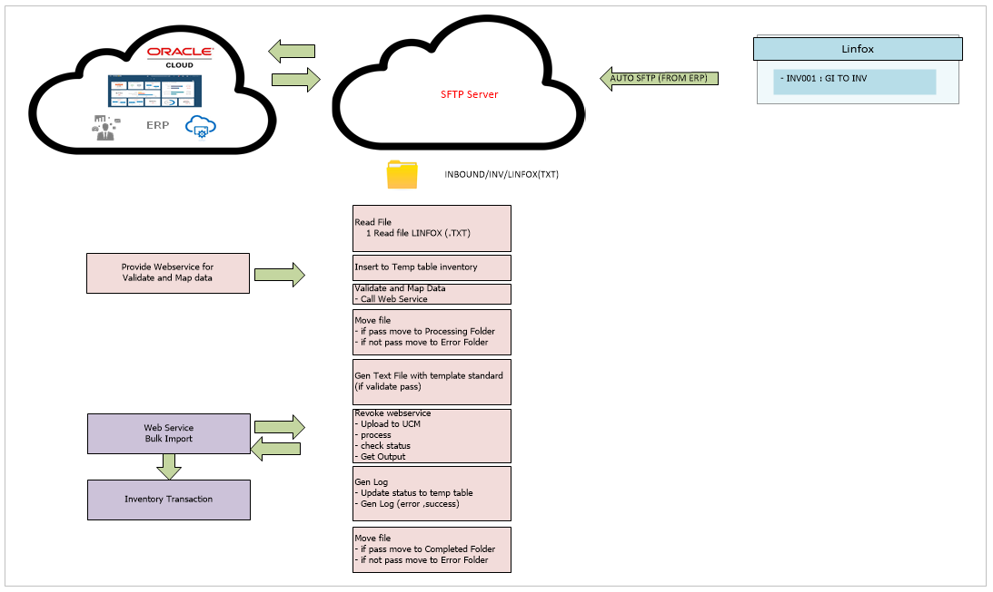

xxx

|  |  |
| --- | --- |
| Source System : | Linfox |
| Input/Output Format : | Text File |
| Destination Name : | Table XCUST_LINFOX_GI_INF |
| Frequency : | 1 รอบ หลังเที่ยงคืน |

### Pre-Requisites

* + 1. Setup Map Subinventory ,Locator กับ Store Code ในระบบ ERP
    2. Mapping Financial Code กับ Account
    3. Setup UOM Conversion

fa

### Business Rules

* + 1. Store Code ที่ทาง Linfox ส่งมาต้องเป็น Store ที่มีการ Map อยู่ที่ Subinventory ,Locator ที่อยู่ในระบบ ERP แล้ว
    2. Business unit ที่ทาง Linfox ส่งมาต้อง mapping กับ subinventory ที่มีอยู่ในระบบ ERP แล้ว
    3. File Name ที่ทาง Linfox ส่งมาจะใช้ Format ดังต่อไปนี้ในการตั้งชื่อ Store_Code|| “GI”||.801
    4. การอ่าน File จะอ่านทุก File ที่ LINFOX SFTP มาวางอยู่ที Folder
    5. Program จะ validate ข้อมูลก่อนนำเข้า กรณีที่เจอว่าใน File มีบาง Line Validate ไม่ผ่าน จะทำการ Reject ทั้ง FIle
    6. หาก Validate ข้อมูลผ่าน insert ข้อมูลลง table INV_TRANSACTIONS_INTERFACE และถ้า item มีการ control lot ให้ insert ลง table INV_TRANSACTION_LOTS_INTERFACE ดังนี้
* Transfer สินค้าไปไว้ที่ subinventory dummy ชื่อ STORE-GI
* locator ใช้ชื่อเดียวกันกับ store
* เซ็ค item lot control ถ้ามีและมีข้อมูลส่งมาจาก Linfox ก็ให้ insert ลง table INV_TRANSACTION_LOTS_INTERFACE

### Exceptional

* Program ไม่รองรับ File ที่นามสกุลไม่ตรงกับที่กำหนด
* Program ไม่รองรับ File ที่มีข้อมูลไม่ตรงกับ Format ที่กำหนด

## 2. PROGRAM DESCRIPTION

### Parameter

|  |  |  |  |
| --- | --- | --- | --- |
| **No.** | **Field Name** | **Task** | **Information** |
| 1 | Path | Description | Path ที่จะอ่าน File ที่ได้รับจาก LINFOX |
| Prompt | Path |
| Require | Yes |
| Source |  |
| Default |  |
| 2 | Data source | Description | ระบุ Source ที่จะนำเข้าระบบ |
| Prompt | Data source |
| Require | Yes |
| Source |  |
| Default | “GI” |
| 3 | Store-GI | Description | ระบุ subinventory GI dummy |
| Prompt | Data source |
| Require | Yes |
| Source |  |
| Default | “STORE-GI” |

### Program Step

|  |  |
| --- | --- |
| Application: | Inventory Management |
| Program Name: |  |
| Program Execution : | มีขั้นตอนการทำงานดังนี้  Program : “Interface GI<Linfox> to INV Transfer (ERP)”   1. อ่าน Text File จาก Folder ที่ระบุใน Parameter 2. Insert เข้า Table XCUST_LINFOX_GI_INF 3. ทำการ validate ข้อมูล 4. กรณี Validate ข้อมูลผ่าน insert ข้อมูลลง table INV_TRANSACTIONS_INTERFACE และถ้า item มีการ control lot ให้ insert ลง table INV_TRANSACTION_LOTS_INTERFACE 5. สร้าง Bulk Transfer Web Service เพื่อทำรายการ subinventory transfer 6. Gen log แจ้งทั้งกรณีที่ผ่านและไม่ผ่าน |

### Format Interface

|  |  |  |  |  |
| --- | --- | --- | --- | --- |
| **Type** |  | Temp Table | Table Name |  |
| ✓ | Text File | นามสกุล | Txt (text) |
| เครื่องหมายแบ่ง Column | | |
| ชือ File | Store_Code|| “GI”||.txt |
| Path ที่วาง | LINFOX/GI/INITIAL |

### Data Source and Destinations

**Table : XCUST_LINFOX_GI_INT**

|  |  |  |  |
| --- | --- | --- | --- |
| **No.** | **Field Name** | **Task** | **Information** |
| 1 | COMPANY | Description | เลขที่สาขา |
| Data Type | VARCHAR2(5) |
| Default |  |
| Required | Yes |
| Condition(s) |  |
| Data Source | จากระบบ LINFOX |
| Data Destination | XCUST_LINFOX_GI_INT.COMPANY |
| 2 | WMS_PO_NUMBER | Description | เลขที่ใบสั่งซื้อ |
| Data Type | VARCHAR2 (25) |
| Default |  |
| Required | Yes |
| Condition(s) |  |
| Data Source | จากระบบ LINFOX |
| Data Destination | XCUST_LINFOX_GI_INT.WMS_PO_NUMBER |
| 3 | EDIT_LINE_NUMBER | Description | บรรทัด |
| Data Type | NUMBER(7,3) |
| Default |  |
| Required |  |
| Condition(s) |  |
| Data Source | จากระบบ LINFOX |
| Data Destination | XCUST_LINFOX_GI_INT.EDIT_LINE_NUMBER |
| 4 | SUPPLIER_NO | Description | เลขที่ผู้ขาย |
| Data Type | NUMBER(8) |
| Default |  |
| Required |  |
| Condition(s) |  |
| Data Source | จากระบบ LINFOX |
| Data Destination | XCUST_LINFOX_GI_INT.SUPPLIER_NO |
| 5 | ORDER_DATE | Description | วันที่ขายสินค้า |
| Data Type | NUMBER(8) |
| Default |  |
| Required |  |
| Condition(s) | Format YYYYMMDD |
| Data Source |  |
| Data Destination | XCUST_LINFOX_GI_INT.ORDER_DATE |
| 6 | REQUESTED_DATE | Description | วันที่ขอขายสินค้า |
| Data Type | NUMBER(8) |
| Default |  |
| Required |  |
| Condition(s) | Format YYYYMMDD |
| Data Source | จากระบบ LINFOX |
| Data Destination | XCUST_LINFOX_GI_INT.REQUESTED_DATE |
| 7 | REQUESTED_TIME | Description | เวลาขอขายสินค้า |
| Data Type | NUMBER(6) |
| Default |  |
| Required |  |
| Condition(s) | Format H24MISS |
| Data Source | จากระบบ LINFOX |
| Data Destination | XCUST_LINFOX_GI_INT.REQUESTED_TIME |
| 8 | ITEM_NUMBER | Description | รหัสสินค้า |
| Data Type | VARCHAR2(20) |
| Default |  |
| Required | Y |
| Condition(s) |  |
| Data Source | จากระบบ LINFOX |
| Data Destination | XCUST_LINFOX_GI_INT.ITEM_NUMBER |
| 8 | TRANSACTION_QUANTITY | Description | จำนวนสินค้า |
| Data Type | NUMBER(15) |
| Default |  |
| Required | Y |
| Condition(s) |  |
| Data Source | จากระบบ LINFOX |
| Data Destination | XCUST_LINFOX_GI_INF.TRANSACTION_QUANTITY |
| 8 | UNIT_OF_MEASURE | Description | หน่วยนับสินค้า |
| Data Type | VARCHAR2(2) |
| Default |  |
| Required | Y |
| Condition(s) |  |
| Data Source | จากระบบ LINFOX |
| Data Destination | XCUST_LINFOX_GI_INT.UOM |
| 8 | DELIVERY_INSTRUCTION | Description | Delivery Instruction |
| Data Type | VARCHAR2(60) |
| Default |  |
| Required |  |
| Condition(s) |  |
| Data Source | จากระบบ LINFOX |
| Data Destination | XCUST_LINFOX_GI_INT.DELIVERY_INSTRUCTION |
| 8 | FILE_NAME | Description | ชื่อ File |
| Data Type | Varchar2(200) |
| Default |  |
| Required | Yes |
| Condition(s) |  |
| Data Source | จากระบบ MMX |
| Data Destination | XCUST_LINFOX_GI_INT.FILE_NAME |
| 8 | VALIDATE_FLAG | Description | แสดงสถานะการ validate ข้อมูล |
| Data Type | Char(1) |
| Default |  |
| Required | No |
| Condition(s) | Y = VALIDATE PASS E = VALIDATE NOT PASS N = NO VALIDATE |
| Data Source |  |
| Data Destination | XCUST_LINFOX_GI_INT.VALIDATE_FLAG |
| 8 | PROCESS_FLAG | Description | แสดงสถานะการ Import ข้อมูลเข้า ERP |
| Data Type | Char(1) |
| Default |  |
| Required | No |
| Condition(s) | N = NO PROCESS P = PROCESSING Y = PROCESS COMPLETE E = PROCESS ERROR |
| Data Source |  |
| Data Destination | XCUST_LINFOX_GI_INT.PROCESS_FLAG |
| 8 | ERROR_MESSAGE | Description | รายละเอียด Error |
| Data Type | VARCHAR2(240) |
| Default |  |
| Required | No |
| Condition(s) |  |
| Data Source |  |
| Data Destination | XCUST_LINFOX_GI_INT.ERROR_MESSAGE |

**Table : INV_TRANSACTIONS_INTERFACE**

**ชือ Table ต้องเป็น Table กลาง ทั้ง 2 ส่วน**

**Datasource ไม่ถูกต้องทุก Field**

**Destination : ต้องระบุว่าพอเอาเข้าแล้วมันไปโผล่ตรงไหนในหน้า Cloud ด้วย**

**ขอให้แก้ใหม่ทั้ง 2 Table**

|  |  |  |  |
| --- | --- | --- | --- |
| **No.** | **Field Name** | **Task** | **Information** |
| 1 | ORGANIZATION_NAME | Description | รหัสคลังสินค้า |
| Data Type | Number |
| Default |  |
| Required | Yes |
| Condition(s) |  |
| Data Source | Oracle Cloud : (N) Setup and Maintenance > Setup: Manufacturing and Supply Chain Materials Management > > (N) Organization Structures > (F) Name |
| Data Destination | INV_TRANSACTIONS_INTERFACE.ORGANIZATION_NAME |
| 2 | PROCESS_FLAG | Description | สถานะเอกสาร |
| Data Type | Varchar2(30) |
| Default | 1 |
| Required | Yes |
| Condition(s) |  |
| Data Source | xxxx |
| Data Destination | INV_TRANSACTIONS_INTERFACE.PROCESS_FLAG |
| 3 | ITEM_NUMBER | Description | รหัสสินค้า |
| Data Type | Varchar2(300) |
| Default |  |
| Required | Yes |
| Condition(s) |  |
| Data Source | Oracle Cloud : (N) Setup and Maintenance > Setup: Manufacturing and Supply Chain Materials Management > > (N) Items > (F) Name |
| Data Destination | INV_TRANSACTIONS_INTERFACE.ITEM_NUMBER  xxxx |
| 4 | INV_LOTSERIAL_INTERFACE_NUM | Description | Lot number |
| Data Type | Varchar2(30) |
| Default |  |
| Required |  |
| Condition(s) |  |
| Data Source | xxx |
| Data Destination | INV_TRANSACTIONS_INTERFACE.INV_LOTSERIAL_INTERFACE_NUM  xxx |
| 5 | SUBINVENTORY_CODE | Description | Subinventory |
| Data Type | Varchar2(10) |
| Default |  |
| Required | Yes |
| Condition(s) |  |
| Data Source | Mapping Business unit จาก linfox  Oracle Cloud : (N) Setup and Maintenance > Setup: Manufacturing and Supply Chain Materials Management > > (N) Manage Subinventories and Locator > (F) Subinventory> (FF) ATTRIBUTE1 |
| Data Destination | INV_TRANSACTIONS_INTERFACE.SUBINVENTORY_CODE  xxxx |
| 6 | LOCATOR_NAME | Description | Locator |
| Data Type | Varchar2(2000) |
| Default |  |
| Required | Yes |
| Condition(s) | Mapping AddressNum กำหนดตามเลขที่ store ที่ Stock locator > (FF) ATTRIBUTE1 |
| Data Source | Concatenated field LOC_SEGMENT1-LOC_SEGMENT20 |
| Data Destination | INV_TRANSACTIONS_INTERFACE.LOCATOR_NAME |
| 7 | LOC_SEGMENT1-LOC_SEGMENT20 | Description | Locator segment1-20 |
| Data Type | Varchar2(40) |
| Default |  |
| Required | Yes |
| Condition(s) |  |
| Data Source |  |
| Data Destination | INV_TRANSACTIONS_INTERFACE.LOC_SEGMENT1- LOC_SEGMENT20 |
| 8 | TRANSACTION_QUANTITY | Description | Quantity |
| Data Type | Number |
| Default |  |
| Required |  |
| Condition(s) |  |
| Data Source | ระบบ linfox |
| Data Destination | INV_TRANSACTIONS_INTERFACE.TRANSACTION_QUANTITY |
| 9 | TRANSACTION_UOM | Description | หน่วยนับสินค้า |
| Data Type | Varchar2 (25) |
| Default |  |
| Required | Y |
| Condition(s) |  |
| Data Source | xxxx |
| Data Destination | INV_TRANSACTIONS_INTERFACE.TRANSACTION_UOM |
| 10 | TRANSACTION_DATE | Description | วันที่ทำ transaction |
| Data Type | Date |
| Default |  |
| Required | Y |
| Condition(s) |  |
| Data Source | จากระบบ linfox |
| Data Destination | INV_TRANSACTIONS_INTERFACE.TRANSACTION_DATE |
| 11 | TRANSACTION_TYPE_NAME | Description | Transaction type |
| Data Type | Varchar2(80) |
| Default |  |
| Required | Y |
| Condition(s) |  |
| Data Source | Fixed “Subinventory Transfer” |
| Data Destination | INV_TRANSACTIONS_INTERFACE.TRANSACTION_TYPE_NAME |
| 12 | TRANSFER_ORGANIZATION_NAME | Description | คลังสินค้าที่รับโอน |
| Data Type | Varchar2(240) |
| Default |  |
| Required | Y |
| Condition(s) |  |
| Data Source | Mapping Business unit กับ erp ที่  Oracle Cloud : (N) Setup and Maintenance > Setup: Manufacturing and Supply Chain Materials Management > > (N) Organization Structures > (FF) ATTRIBUTE1 |
| Data Destination | INV_TRANSACTIONS_INTERFACE.TRANSFER_ORGANIZATION_NAME |
| 13 | TRANSFER_SUBINVENTORY | Description | Subinventory ที่รับโอน |
| Data Type | Varchar2(10) |
| Default | “STORE-GI” |
| Required | Y |
| Condition(s) |  |
| Data Source | Oracle Cloud : (N) Setup and Maintenance > Setup: Manufacturing and Supply Chain Materials Management > > (N) Manage Subinventories and Locator > (F) Subinventory (“STORE-GI”) |
| Data Destination | INV_TRANSACTIONS_INTERFACE.TRANSFER_SUBINVENTORY |
| 14 | TRANSFER_LOCATOR_NAME | Description | Locator ที่รับโอน |
| Data Type | Varchar2(2000) |
| Default |  |
| Required | Y |
| Condition(s) | กำหนดตามเลขที่ store |
| Data Source | Mapping Address Number กับ erp ที่  Oracle Cloud : (N) Setup and Maintenance > Setup: Manufacturing and Supply Chain Materials Management > > (N) Manage Subinventories and Locator > (F) Subinventory >(FF) ATTRIBUTE1 |
| Data Destination | INV_TRANSACTIONS_INTERFACE.TRANSFER_LOCATOR_NAME |
| 14 | PRIMARY_QUANTITY | Description | จำนวนสินค้า |
| Data Type | Number |
| Default |  |
| Required | Y |
| Condition(s) |  |
| Data Source | จากระบบ linfox |
| Data Destination | INV_TRANSACTIONS_INTERFACE.PRIMARY_QUANTITY |
| 15 | SOURCE_CODE | Description | Transaction source |
| Data Type | Varchar2(30) |
| Default |  |
| Required | Y |
| Condition(s) |  |
| Data Source |  |
| Data Destination | INV_TRANSACTIONS_INTERFACE.SOURCE_CODE |
| 16 | SOURCE_HEADER_ID | Description | Transaction source group |
| Data Type | Number |
| Default |  |
| Required | Y |
| Condition(s) |  |
| Data Source |  |
| Data Destination | INV_TRANSACTIONS_INTERFACE.SOURCE_HEADER_ID |
| 17 | SOURCE_LINE_ID | Description | Transaction source line |
| Data Type | Number |
| Default |  |
| Required | Y |
| Condition(s) |  |
| Data Source |  |
| Data Destination | INV_TRANSACTIONS_INTERFACE.SOURCE_LINE_ID |
| 18 | TRANSACTION_MODE | Description | Code that indicates whether the transaction is to be processed in immediate concurrent processing mode |
| Data Type | Varchar2(30) |
| Default |  |
| Required | Y |
| Condition(s) | Fixed = 2 (to be processed in immediate concurrent processing mode) |
| Data Source |  |
| Data Destination | INV_TRANSACTIONS_INTERFACE.TRANSACTION_MODE |
| 19 | LOCK_FLAG | Description | Flag indicating whether the transaction is locked by the Transaction Manager or Workers |
| Data Type | Varchar2(10) |
| Default |  |
| Required | Y |
| Condition(s) | Fixed = 2 (NULL for not locked) |
| Data Source |  |
| Data Destination | INV_TRANSACTIONS_INTERFACE.LOCK_FLAG |
| 20 | TRANSACTION_REFERENCE | Description | Transaction reference |
| Data Type | Varchar2(240) |
| Default |  |
| Required | Y |
| Condition(s) |  |
| Data Source |  |
| Data Destination | INV_TRANSACTIONS_INTERFACE.TRANSACTION_REFERENCE |

**Table : INV_TRANSACTION_LOTS_INTERFACE**

|  |  |  |  |
| --- | --- | --- | --- |
| **No.** | **Field Name** | **Task** | **Information** |
| 1 | Inventory Lot Interface Number | Description | Inventory Lot Interface Number |
| Data Type | Varchar2(30) |
| Default |  |
| Required | Yes |
| Condition(s) | Running code |
| Data Source |  |
| Data Destination | INV_TRANSACTION_LOTS_INTERFACE.Inventory Lot Interface Number |
| 2 | LOT_NUMBER | Description | รหัสสินค้า |
| Data Type | Varchar2(80) |
| Default |  |
| Required | Yes |
| Condition(s) |  |
| Data Source |  |
| Data Destination | INV_TRANSACTION_LOTS_INTERFACE.LOT_NUMBER |
| 3 | LOT_EXPIRATION_DATE | Description | Expiration date |
| Data Type | Date |
| Default |  |
| Required | Y |
| Condition(s) |  |
| Data Source | จากระบบ LINFOX |
| Data Destination | INV_TRANSACTION_LOTS_INTERFACE.LOT_EXPIRATION_DATE |
| 3 | TRANSACTION_QUANTITY | Description | Transaction Quantity |
| Data Type | Number |
| Default |  |
| Required | Y |
| Condition(s) |  |
| Data Source | จากระบบ LINFOX |
| Data Destination | INV_TRANSACTION_LOTS_INTERFACE.TRANSACTION_QUANTITY |
| 4 | PRIMARY_QUANTITY | Description | Quantity |
| Data Type | Number |
| Default |  |
| Required | Y |
| Condition(s) |  |
| Data Source | จากระบบ LINFOX |
| Data Destination | INV_TRANSACTION_LOTS_INTERFACE.PRIMARY_QUANTITY |
| 5 | SOURCE_CODE | Description | Transaction source |
| Data Type | Varchar2(30) |
| Default |  |
| Required | Y |
| Condition(s) |  |
| Data Source |  |
| Data Destination | INV_TRANSACTION_LOTS_INTERFACE.SOURCE_CODE |
| 6 | SOURCE_LINE_ID | Description | Transaction source line |
| Data Type | Number |
| Default |  |
| Required | Y |
| Condition(s) |  |
| Data Source |  |
| Data Destination | INV_TRANSACTION_LOTS_INTERFACE.SOURCE_LINE_ID |

### Error Handlings

| Error Event | Error Description | Remark |
| --- | --- | --- |
| Error INV001-001: Not found File | กรณีอ่าน file ใน Folder แล้วไม่เจอ File |  |
| Error INV001-002 : Not found Store Code | กรณีที่ข้อมูล Store Code ที่ส่งเข้ามาไม่มีอยู่ที่ ERP |  |
| Error INV001-003 : Not found UOM | กรณีที่ข้อมูล UOM Code ที่ส่งเข้ามาไม่มีอยู่ที่ ERP |  |
| Error INV001-004 : Not found Item Number | กรณีที่ข้อมูล Item Number ที่ส่งเข้ามาไม่มีอยู่ที่ ERP |  |
| Error INV001-005 : Amount are zero | กรณีที่ข้อมูล Transaction Quantity ที่ส่งเข้ามา เป็น 0 หรือไม่มี |  |

### Log Layout

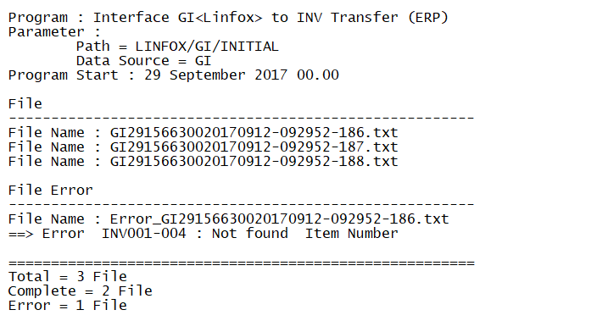

## 3. TESTING SCENARIO

|  |  |  |
| --- | --- | --- |
| **ID** | **Test Scenario** | **Expected Result** |
| 1 | Case ส่ง Data มาถูกต้อง | 1. สามารถ อ่าน File จาก Folder ได้ 2. ทำการ Insert ข้อมูลลง Table 3. XCUST_LINFOX_GI_INF 4. ทำการ Validate ข้อมูลได้ถูกต้อง 5. ทำการ Insert ข้อมูลลง table 6. INV_TRANSACTIONS_INTERFACE และ INV_TRANSACTION_LOTS_INTERFACE 7. สามารถ Import Journal เข้า ERP ผ่าน Web Service ได้ 8. แสดง Log |
| 2 | Case ส่ง Data มาไม่ถูกต้อง | 1. แสดง Error Log 2. ไม่ Import ไป ERP 3. Move File ไป Folder Error |

ลองเลียนแบบ case จาก Fspec ตัวอื่น ตัวอย่างตามด้านล่าง

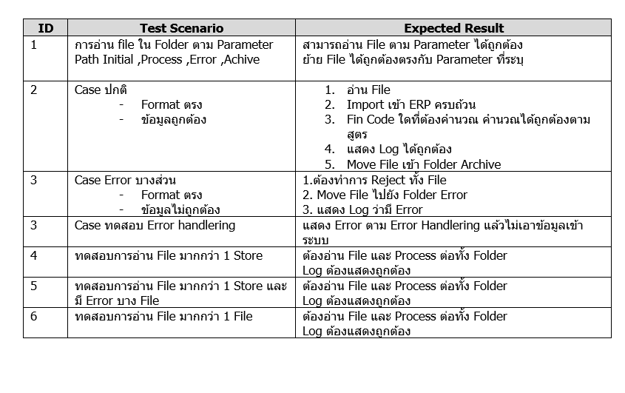

## 4. SPECIFICATION SIGN OFF

|  |  |  |  |  |
| --- | --- | --- | --- | --- |
| Specification Confirmation Date : | |  | | |
| Signature |  | | **RD’s Project Manager:**  **(Khun Sorasak Thawonnokorn)**  **Date:** |
| **iCE – Technical Consultant:**  **(Khun Kittiyakorn Saensud)**  **Date:** | | **iCE’s Project Manager:**  **(Khun Arporn Chimcham)**  **Date:** |

|  |  |
| --- | --- |
| **Customer** | Restaurant Development Co.,Ltd. |
| **Project** | Oracle Cloud Implementation |
| **Application** | Oracle Fusion Cloud |
| **Applications Version** | 13 |
| **Program Specification No.** | INV001 : Interface GI<Linfox> to INV Transfer (ERP) |
| **Customization ID** | INV001 |
| **Sign Off Version** |  |